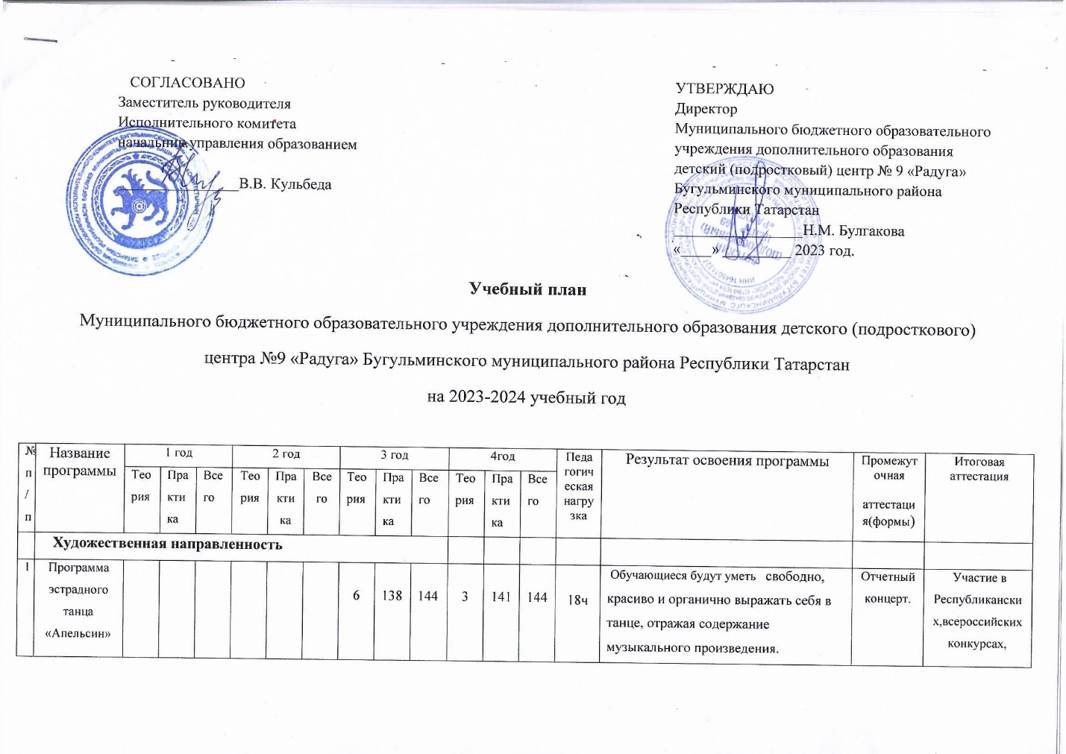

1 | Программа эстрадного танца  «Апельсин»  Садовникова М.И. |  |  |  |  |  |  | 6 | 138 | 144 | 3 | 141 | 144 |  | 18ч | Обучающиеся будут уметь свободно, красиво и органично выражать себя в танце, отражая содержание музыкального произведения.  Следить за правильным положением рук, ног, головы, корпуса во время движения ; грамотно выполнять упражнения базовой общефизической и специальной подготовки в соответствии с индивидуальными физическими данными. |  | Отчетный концерт.  Сдача контрольных нормативов.  Муниципальные конкурсы, выступления. | Участие в Республиканских,всероссийских конкурсах, выступление коллектива на городских мероприятиях – фестивали,
2 | Программа изобразительного искусства «Палитра»  Гилалова Г.Ф. |  |  |  | 14 | 130 | 144 | 23 | 121 | 144 |  |  |  |  | 13.5 | Обучающиеся научаться пользоваться средствами художественной выразительности : контраст, форма, пропорции, насыщенность цвета, линия, композиция).  Также будут уметь работать с натуры,  развивать пространственное воображение и нестандартное мышление. Обучающиеся приобретут навыки выполнять основные виды работ (эскиз, графика, живопись) |  | Выставки,  Ярмарки,  Конкурсы. | Участие в Республиканских выставках, конкурсах ,акциях
3 | Программа рукоделия «Островок  рукоделия»  Спиридонова И.О. |  |  |  |  |  |  | 43 | 101 | 144 |  |  |  |  | 13.5 | Обучающиеся будут совершенствовать умения и навыки работы инструментами при обработке различных материалов, правильно оформлять изделия, подбирать виды тканей и применять их в работе; Развивать мелкую моторику рук. | Выставка  Ярмарки,  Мастер-класс. |  | Участие в Республиканских выставках, ярмарках народного промысла
4 | Программа  театрального творчества «Непоседы»  Шарипова О.В. | 37 | 107 | 144 |  |  |  |  |  |  |  |  |  |  | 22,5 | Обучающиеся научатся формировать партнерские отношения в группе, общения ,уважения, взаимопонимания; будут уметь работать речью и управлять голосовым аппаратом.  Смогут самостоятельно работать над ролью, вносить корректировку в исполнение своей роли от спектакля к спектаклю. |  | Театрализованные постановки, мини спектакли.  Мероприятия посвященные знаменательным датам. | Республиканские,всероссийские конкурсы – фестивали
5 | Программа декоративно прикладного творчества  «Талантики»  Гилалова Г.Ф. |  |  |  |  |  |  |  |  |  | 24 | 120 | 144 |  | 9.0 | Обучающиеся ознакомятся и научатся .владеть основами декоративного искусства и применять их на практике,  научатся правилам организации декоративной композиции основного материала с элементами украшений и создавать творческие работы в различной технике (папье-маше, макраме изо нить, тесто пластика). |  | Выставки, конкурсы,  творческие задания, | Участие в Республиканских выставках декоративно_прикладного творчества, ярмарки
6 | Программа современного танца «Ритм»  Садовникова М.И. |  |  |  |  |  |  | 6 | 138 | 144 |  |  |  | 4,5 |  | Обучающиеся закрепят умения самостоятельно планировать отработку техники движений и комбинаций.  Научатся правильно использовать соединение ритмического рисунка и танцевального шага. |  | Конкурсы  ,концерты мероприятия. | Участие в республиканских,всероссийских конкурсах – фестивали

Социально – гуманитарная направленность
7. | Программа нравственно патриотического воспитания «Мой край»»  Шарипова О.В. | 46 | 98 | 144 |  |  |  |  |  |  |  |  |  | 4,5 | Обучающиеся будут знакомится с историей Татарстана, с наиболее яркими историческими событиями республики, своего населенного пункта ,научатся фиксировать события ( фото и видео сьемки).  По окончании срока реализации программы у обучающихся будут развиты:  личностные качества: честность, самостоятельность, ответственность, аккуратность; уважение, милосердие и сочувствие к ветеранам войны и труда, семьям погибших защитников Отечества, престарелым людям; | Квесты, акции, познавательные викторины. тестирование по программе, | Участие в республиканских, всероссийских  акциях, смотрах, фестивалях.
8. | Программа социальной адаптации детей и подростков.  «Гармония жизни»  Булгакова Н.М. | 30 | 114 | 144 |  |  |  |  |  |  |  |  |  | 9,0 | Обучающиеся будут развивать: Культуру межнационального общения,  воспитывать и формировать лидерские качества,  Развить мотивацию к здоровому образу жизни и потребность к саморазвитию, самостоятельности.  , | Круглые столы,  акции, социальные проекты, деловые игры | Участие в Республиканских акциях, Создание социальных проектов роликов.

Техническая (начальное техническое моделирование) направленность
9 | Программа конструирования «Золотые ручки»  Спиридонова И.О. |  |  |  | 36 | 108 | 144 |  |  |  |  |  |  | 9,0 | Обучающиеся будут знать свойства и возможности текстильных материалов и подручных средств как материала творчества; последовательность изготовления изделий; названия инструментов и приспособлений, названия поверхностей; требования к художественному оформлению: Приобретать предпрофессиональные навыки в сфере технического творчества (обработка материалов, технология выполнения и уход за готовыми изделиями) | Выставка, конкурсы  Технические задания, | Участие в  Республиканских выставках, ярмарках, проектах.
Всего часов: 103,5
Вакансия - нет

